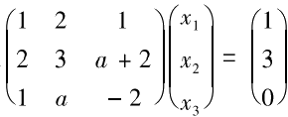
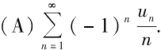
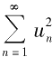
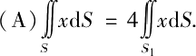
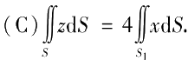
2000年全国硕士研究生招生考试试题 一、填空题(本题共5小题，每小题3分，满分15分)
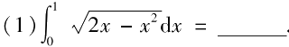
在点(1,-2,2)处的法线方程为
(2)曲面x²+2y²+3z²=21 (3)微分方程xy”+3y′=0

(4)已知方程组
的通解为

无解，则a =

(5)设两个相互独立的事件A 和B 都不发生的概率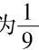,A发生B 不发生的概率与B 发生A 不发生 的概率相等，则P(A)=

二、选择题(本题共5小题，每小题3分，满分15分)
(1)设f(x),g(x) 是恒大于零的可导函数，且f'(x)g(x)-f(x)g'(x)<0, 则当a<x<b 时，有( )
(A)f(x)g(b)>f(b)g(x). (B)f(x)g(a)>f(a)g(x).
(C)f(x)g(x)>f(b)g(b). (D)f(x)g(x)>f(a)g(a).
(2)设S:x²+y²+z²=a²(z≥0),S, 为S 在第一卦限中的部分，则有( )
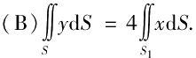
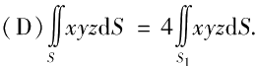
(3)设级数 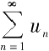收敛，则必收敛的级数为( )
(B)
·
(C) 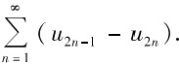 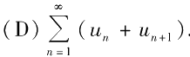
(4)设n 维列向量组α₁,…,α(m<n) 线性无关，则n 维列向量组β,…,β。线性无关的充分必要
条件为( )
(A) 向量组α₁,…,a。可由向量组β₁,…,β线性表示.
(B) 向量组β,…,β…可由向量组α,…,a。线性表示.
(C) 向量组α₁,…,α。与向量组β₁,…, β。等价.
(D) 矩阵A=( α₁,…,α) 与矩阵B=(β₁,…,β ") 等价.
(5)设二维随机变量(X,Y) 服从二维正态分布，则随机变量ξ=X+Y 与η= X-Y 不相关的充分
必要条件为( )
(A)E(X)=E(Y). (B)E(X²)-[E(X)]²=E(Y²)-[E(Y)]².
(C)E(X²)=E(Y²). (D)E(X²)+[E(X)]²=E(Y²)+[E(Y)]².

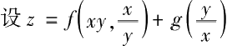
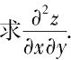
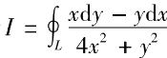
三、(本题满分5分)
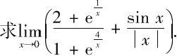

四、(本题满分5分)
其中f 具有二阶连续偏导数，g 具有二阶连续导数，

五、(本题满分6分)
,其中L是以点(1,0)为中心，R 为半径的圆周(R>1), 取逆时针方向.
计算曲线积分

六、(本题满分7分)
内任意的光滑有向封闭曲面S, 都有
设对于半空间x>0
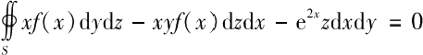
其中函数f(x) 在(0,+)内具有连续的一阶导数，且 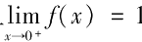1. 求f(x)

七、(本题满分6分)
求幂级数 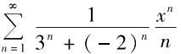的收敛区间，并讨论该区间端点处的收敛性.

八、(本题满分7分)
设有一半径为R 的球体，P。是此球的表面上的一个定点，球体上任一点的密度与该点到P₀ 距离的 平方成正比(比例常数k>0), 求球体的重心位置.

九、(本题满分6分)
设函数f(x) 在[0,π]上连续，且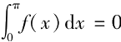, 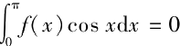0.试证：在(0,π)内至少存在两个 不同的点ξ,ξ₂,使f(ξ₁)=f(ξ₂)=0.

十、(本题满分6分)
设矩阵A 的伴随矩阵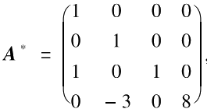且ABA-¹ =BA-¹+3E, 其 中E 为4阶单位矩阵，求
矩阵 B.

十一、(本题满分8分)
某试验性生产线每年一月份进行熟练工与非熟练工的人数统计，然后将 熟练工支援其他生产部 门，其缺额由招收新的非熟练工补齐.新、老非熟练工经过培训及实践至年终考核有 成为熟练 工.设第n 年一月份统计的熟练工和非熟练工所占百分比分别为x。和y, 记成向量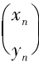
(1)求 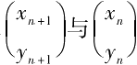的关系式并写成矩阵形式： 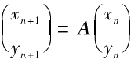
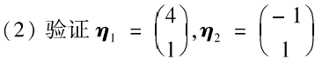是A 的两个线性无关的特征向量，并求出相应的特征值； (3) 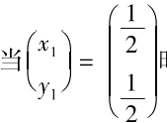时，求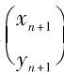

十二、(本题满分8分)
某流水生产线上每个产品不合格的概率为p(0<p<1), 各产品合格与否相互独立，当出现一个不 合格产品时即停机检修.设开机后第一次停机时已生产了的产品个数为X. 求X 的数学期望E(X) 和方差 D(X)

十三、(本题满分6分)
设某种元件的使用寿命X 的概率密度为
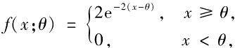
其中θ>0为未知参数.又设x₁,x₂,…,x。是X 的一组样本观测值，求参数θ的最大似然估计值.

